Cladiri avangardiste

National Grand Theatre
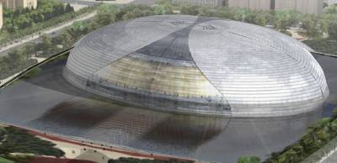
Cu patru ore înainte de a trece în noul an, China a inaugurat celebrul National Grand Theatre din Beijing.
National Grand Theatre din Beijing este una dintre cele mai spectaculoase, dar şi mai controversate clădiri realizate special cu ocazia Jocurilor Olimpice care vor fi găzduite de China, începând cu 08.08.2008.
National Theatre este construit în centrul vechi al capitalei, în apropiere de Piaţa Tienanmen, şi au existat numeroase discuţii referitoare la neconcordanţa dintre această clădire avangardistă şi zona în care se află.
Arhitecţii au trebuit chiar, la ordinul autorităţilor chineze, să coboare fundaţia clădirii cu mai mult de un metru, chiar dacă fusese terminată deja, pentru că structura era mai înaltă decât celelalte imobile din centrul vechi al Beijingului.
National Grand Theatre are forma unui ou, întreaga suprafaţă este acoperită de plăci metalice, structura este înconjurată de un lac artificial iar intrarea se face printr-un pasaj subteran. Pentru ridicarea acestei clădiri a fost nevoie de 360 milioane de dolari.

Burj Al Arab
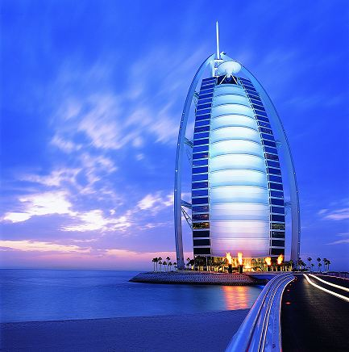
Burj Dubai
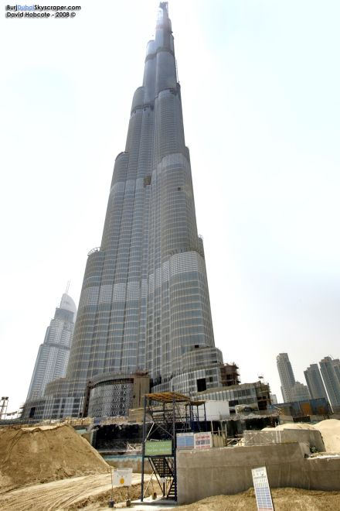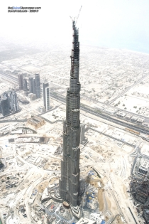
Cel mai înalt zgârie-nor din lume. Nu este încă terminat, însă Burj Dubai oferă deja o perspectivă spectaculoasă.
Dubai Towers
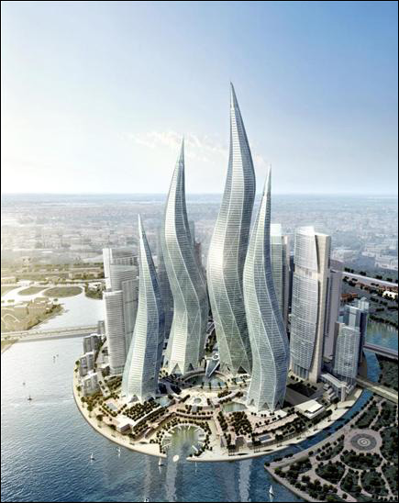
Hotel Sofitel (Tokio)
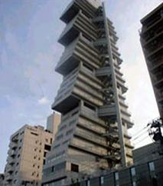
Hotelul Sofitel - este inspirat din templele tradiţionale ale Japoniei.

Casa care dansează
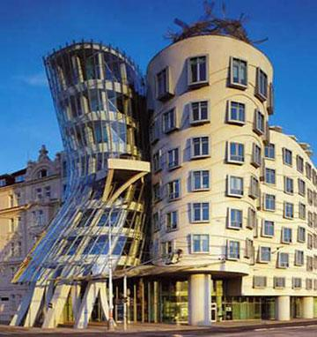
“Casa care dansează” - se află la Praga. A fost proiectată de un architect canadian, împreună cu unul ceh. Construcţia ei a durat doi ani şi a fost inaugurată în 1996. Se pare că a fost inspirată din dansul lui Fred Astaire, dând senzaţia de unduire, dar este perfect gândită pentru a se locui în ea.
Wonderworks
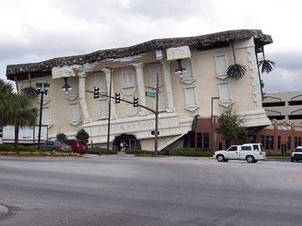
“Wonderworks” sau, dacă o priviţi cu atenţie, „Casa cu fundu-n sus” se află în SUA (Florida) şi atrage mii de turişti în fiecare an. În ea îşi au sediu peste o sută de locuri de joacă interactive.

Clădirea robot
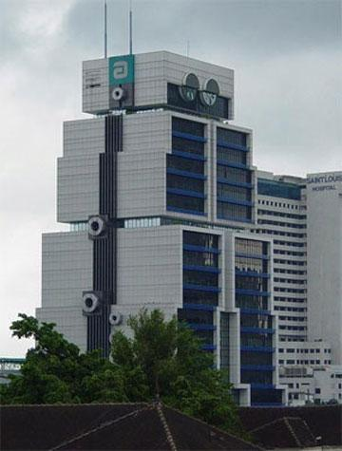
„Clădirea robot” - nu este altceva decât sediul Băncii Asia din Bankonk (Thailanda). A fost inaugurată în 1985, imaginea sa de robot fiind o dorinţă a bancherilor care au vrut să exprime astfel modernizarea sistemului bancar în era computerelor.
Clădirea Ripley
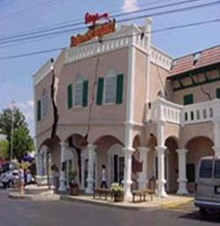
“Clădirea Ripley” - deşi pare o dovadă a vreunui cutremur, ea este sigură pentru locuire. A fost gândită de fondatorul ziarelor „Ripley’s Believe it or not”, care a lăsat prin testament dorinţa sa de a fi construită o clădire în acest stil care să amintească de marele cutremur (8 grade pe scara Richter) întâmplat în 1812.

Casa 135 de grade
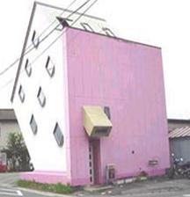
“Casa 135 de grade” - numele ei vine de la înclinaţia pe care o are cu solul (de altfel, nu are un nume oficial). Nu este sediul vreunei instituţii, ci, pur şi simplu, este o clădire de locuinţe. Unde altundeva, decât în Japonia.
Clădirea pe piloni Astra
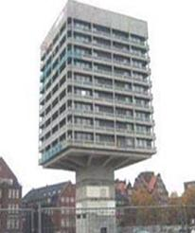
„Clădirea pe piloni Astra” era sediul fabricii de bere Astra, din oraşul german Hamburg. Etajele ei puteau urca sau coborî în jurul unui ax central. Construcţia nu mai există acum: a fost cumpărată la un moment dat de o fabrică de răcoritoare, iar acum, pe locul ei, este parcarea respectivei companii.

Casa strâmbată
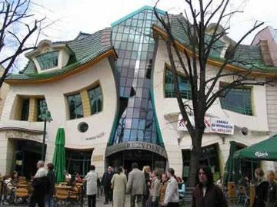
„Casa strâmbată” nu e o iluzie optică, ci o clădire componentă a unui shopping center din Sopot (Polonia). A fost construită de arhitectul polonez Szotynscy Zaleski şi inaugurată în anul 2004.

